

Erlebnistag 2025

Space Invaders

Aufgabe 1:
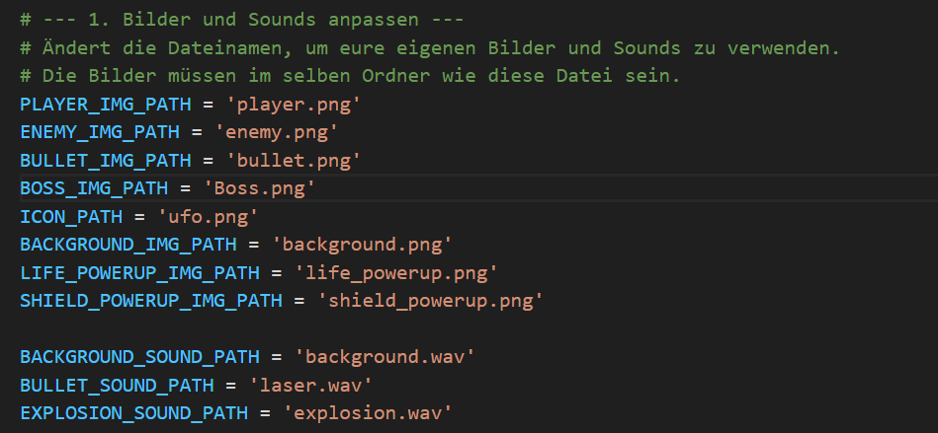
- Ein Bild suchen
Such dir zuerst ein schönes Raumschiff-Bild aus dem Internet.
Gebt zum Beispiel in der Suche ein: „Starship pixel graphic“.
Eine gute Seite dafür ist:
👉 https://shorturl.at/0TVHX.
(Du darfst aber auch andere Seiten benutzen.

- Hintergrund entfernen
Geh auf die Webseite https://www.remove.bg
Ladet dein Bild dort hoch – der Hintergrund wird automatisch gelöscht

- Bild ins Projekt einfügen
Verschiebe das fertige, verkleinerte Bild in deinen Projektordner → img
Gib dem Bild einen passenden Namen, zum Beispiel:

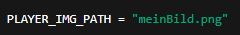

Aufgabe 2:
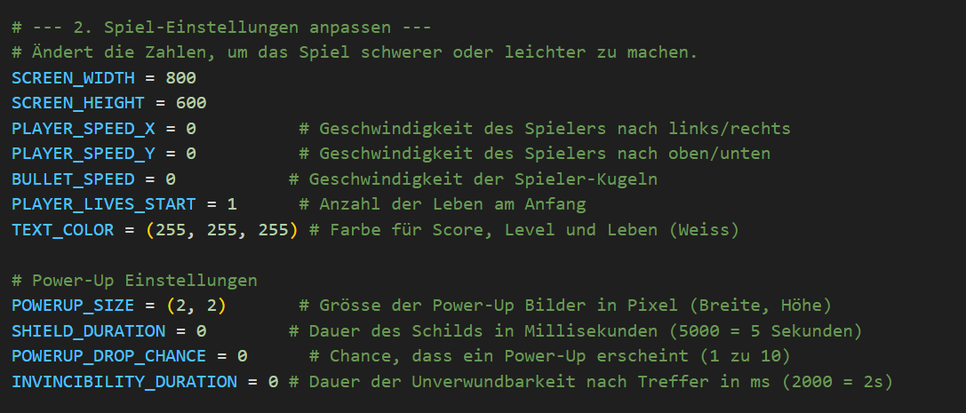
Jetzt darfst du selbst ausprobieren!
Stell die Werte so ein, dass euer Spiel funktioniert.

Tipp: Probiert ruhig auch mal viel zu grosse oder zu kleine Werte aus.
So siehst du, was im Spiel passiert und wie sich dein Raumschiff verändert.
Spiele ein bisschen herum und teste, bis du ungefähr zufrieden bist. 😊

Aufgabe 3:
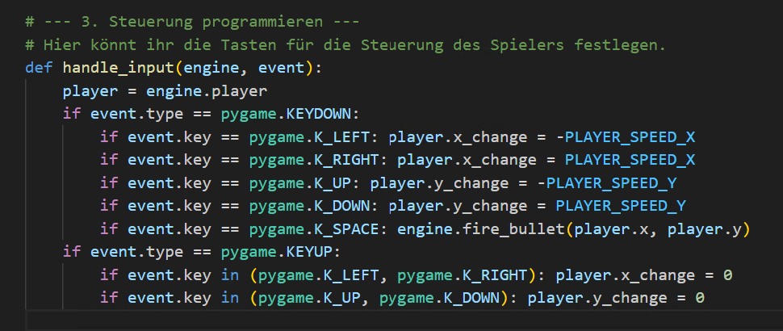
Jetzt wollen wir die Steuerung so ändern, dass ihr euer Raumschiff mit den Tasten W, A, S und D bewegen könnt.
Also:
W = nach oben
A = nach links
S = nach unten
D = nach rechts
Dazu schauen wir uns kurz den Code an:
In diesem Code steht:
👉 Wenn man eine Taste drückt (KEYDOWN), bewegt sich das Raumschiff.
👉 Wenn man die Taste loslässt (KEYUP), hört es wieder auf, sich zu bewegen.
Zum Beispiel bedeutet:

→ Wenn man die linke Pfeiltaste (pygame.K_Left) drückt, bewegt sich das Raumschiff nach links.
Damit ihr aber W, A, S, D statt den Pfeiltasten benutzen könnt, müssen wir die Tasten austauschen.
Dafür schreiben wir z. B. statt
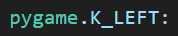
Einfach
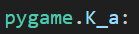

Passt unbedingt auch das hier unten an:
Vergesst nicht, auch den Teil mit KEYUP (also, wenn die Taste losgelassen wird) anzupassen.
Sonst stoppt euer Raumschiff nicht!

Vergesst nicht, auch den Teil mit KEYUP (also, wenn die Taste losgelassen wird) anzupassen.
Sonst stoppt euer Raumschiff nicht!

Aufgabe 4: Raumschiff-Skin wechseln
Ziel:
Erweitere das Spiel so, dass sich das Aussehen des Spieler-Raumschiffs ändert, wenn die Entertaste gedrückt wird.
Beim erneuten Drücken soll wieder zum nächsten Bild gewechselt werden.

Umsetzung:
Suche diese Zeile im Code:
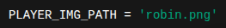
Diese Zeile sorgt dafür, welches Bild dein Raumschiff gerade benutzt.
Jetzt ersetzt du diese Zeile durch diese Zeile und achtet darauf das PLAYER_IMG_PATH zu: PLAYER_IMG_PATHS. Passt dies im Ganzen Code an.
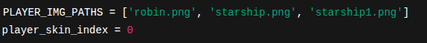

Suche danach im code nach, der handle_input Funktion. Füge dann folgenden code ein: 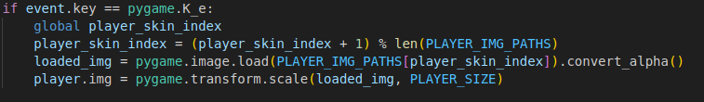Danach sollte es etwa so aussehen:
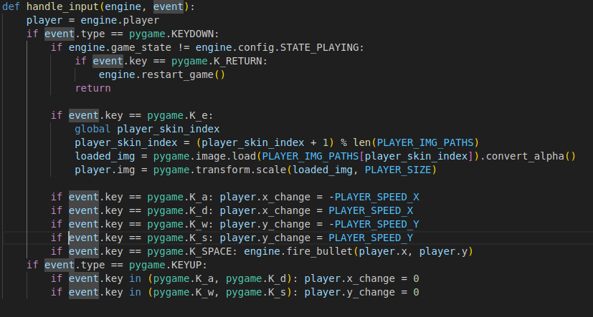

Der Auftrag geht auf der nächsten Seite weiter

Schreibe nun ganz unten im code diese Zeile:

Danach direkt darunter diese 2 Zeilen noch:
Danach sollte es am Schluss etwa so aussehen: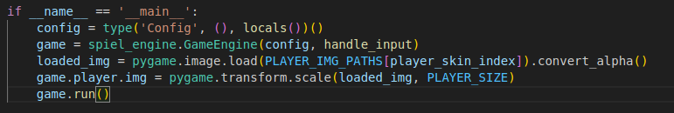

Aufgabe 5: Ult hinzufügen
Ziel:
Du baust eine Spezial-Taste in dein Spiel ein!
Wenn du im Spiel die Taste U drückst, wird dein Raumschiff für 2 Sekunden schneller.
Danach geht die Geschwindigkeit automatisch wieder zurück.

Umsetzung:
Ganz oben im main.py, bei den anderen Einstellungen, schreibst du dazu:
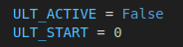

Suche danach im code diese Zeile (ca. 57-60)
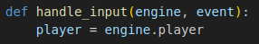
Ersetze diese dann mit dem hier:

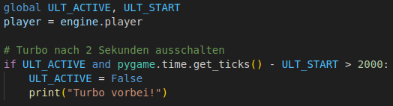

Wenn du dies erledigt hast, suche folgende stelle:

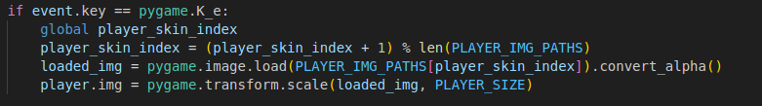Füge nach dieser Zeile dann diesen Teil ein:
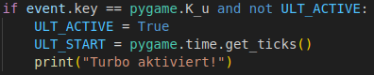

Der Auftrag geht auf der nächsten Seite weiter

Suche dann diese stalle:
Füge dann direkt Davor diesen code ein:
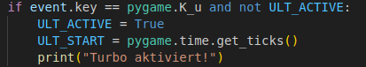

Suche danach nach diesen Zeilen:Z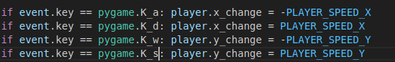

Ergänze dann den code wie auf dem Bild:

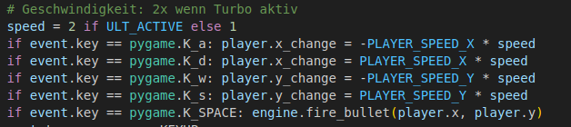

Aufgabe 6: Zeit anhalten
Ziel: Bei dieser aufgabe erstellst du einen Mechanismus der es ermöglicht auf knopf druck die zeit zu anhalten

Umsetzung:

